**АБИТУРИЕНТ-2021**

**Куда пойти учиться**

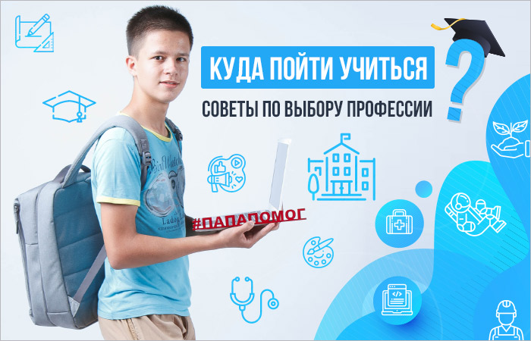

Уважаемые родители и выпускники 2020/2021 учебного года!

На 2020/2021 учебный год для получения профессиональной подготовки детей с нарушением слуха средние специальные учебные заведения Республики Беларусь объявляют набор по следующим специальностям:

**г. Могилёв**

[УО «Могилёвский государственный экономический профессионально-технический колледж»](http://www.uoggmk.by/toentrants.html" \t "_blank)  *[На базе учреждения образования функционирует центр профессиональной и социальной реабилитации. Обучение организовано в группах интегрированного обучения](http://www.uoggmk.by/toentrants.html" \t "_blank)*

*[(со слышащими)](http://www.uoggmk.by/toentrants.html" \t "_blank)*[Специальность:](http://www.uoggmk.by/toentrants.html" \t "_blank)- швея 3 разряда;

- рабочий зелёного строительства 3 рязряда; цветовод 2 разряда;

- рабочий зелёного строительства 2 разряда.

(на основе общего базового образования 10кл., общего среднего образования 12кл.)

**г. Минск**

[УО «Минский государственный колледж электроники»](http://mgke.minsk.edu.by/ru/main.aspx?guid=1541)

*На базе учреждения образования функционирует центр профессиональной и социальной реабилитации, обучение организовано в специальных группах (лица с нарушением слуха)*Специальность: – «Технология производства изделий электронной и микроэлектронной техники»  
Квалификация: – «Измеритель электрофизических параметров изделий электронной техники 4 разряда»

(на основе общего среднего образования (12 классов)

[УО «Минский государственный профессионально-технический колледж легкой промышленности и комплексной логистики»](http://ptk-logist.minsk.edu.by/ru/main.aspx?guid=45011)*Обучение проходит в специальных группах для лиц с ОПФР (нарушение слуха)*Специальность: – «Технология производства швейных изделий»  
Квалификация: – «Швея; портной»

(на основе общего среднего образования 12 кл.)

**г. Витебск**

[УО «Витебский государственный профессионально-технический колледж лёгкой промышленности»](http://college-lp.by/abiturientam/uroven-pto/)  
*На базе учреждения образования функционирует центр профессиональной и социальной реабилитации. Обучение организовано в группах интегрированного обучения*

*(со слышащими)*Квалификация: – «Сборщик обуви; затяжчик обуви»

Квалификация: – «Сборщик обуви»

(на основе общего среднего образования 12кл., на основе общего базового образования 10 кл.)

**Документы, необходимые для поступления:**

1. Заявление на имя директора по установленной форме;

2. Паспорт (предъявляется лично), копии стр. паспорта 25, 32-33;

3.Документ об образовании (оригинал), справка об освоении содержания образовательной программы специального образования на уровне общего базового, среднего образования;

4. Медицинская справка установленного образца, копия карты прививок;

5. Заключение медико-реабилитационной экспертной комиссии  (МРЭК), индивидуальная программа реабилитации инвалида, об отсутствии противопоказаний для обучения по выбранной специальности (например: возможно освоение и последующая трудовая занятость в професссиях «Рабочий зелёного строительства, Цветовод и т.д. ;

6.Заключение государственного центра коррекционно-развивающего обучения и реабилитации;

7. Заключение о состоянии психического здоровья (от врача-психиатра);

7. Документы, подтверждающие льготы на поступление (копия удостоверения инвалида).

8. Шесть фотографий 3х4;

9. Конверт по РБ (для иногородних).

**Поступающие предоставляют в приемную комиссию**

**медицинские справки по форме, установленной Министерством здравоохранения Республики Беларусь,**

**заполненными в строгом соответствии с требованиями!**